Klasa 1b

Wychowawca: mgr Violetta Wlach

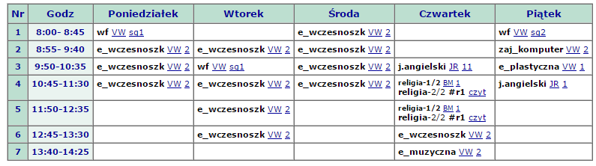

***Grupy:***

religia 1/ 2 – religia katolicka

religia 2/ 2 – religia ewangelicka